臺南市國民教育輔導團藝術與人文輔導團
第四次到校諮詢紀錄
一、時間：109年12月19 日(星期三) 下午13時30分
二、地點：鹽水國小
三、主席： 郭靜芳校長、歐陽兩坤校長
四、出席：同出席簽到表
五、記錄： 胡毓琪
六、內容：
講師－陳盈秀
（一）音樂APP教學分享。
1.音樂教學APP教學：介紹平板APP軟體融入音樂教學
2.「Rhythmic village節奏部落」音樂教學APP教學：示範音樂節奏教學、研習老師實
際操作APP。
3.「Woodchuck Rhythm」 App：示範音樂節奏教學、研習老師實際操作APP。
4.「TuneTrain旋律火車」App：示範音樂旋律教學、研習老師實際操作APP。

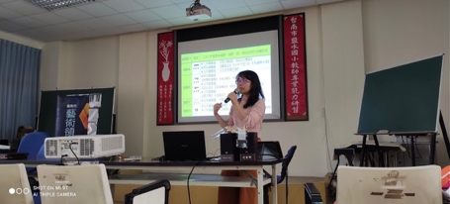 |  | 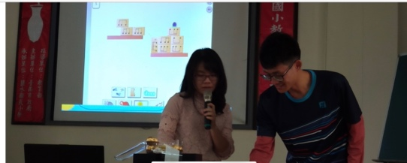

講師－鄭宇盛
（二）跨領域、任務導向教學分享。
1.跨領域美感教育刊物-教育部安妮新聞
2.跨領域課程-廣達游於藝
3.任務導向-動畫製作具備能力

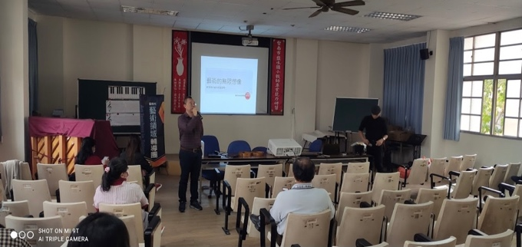  校長引言 | 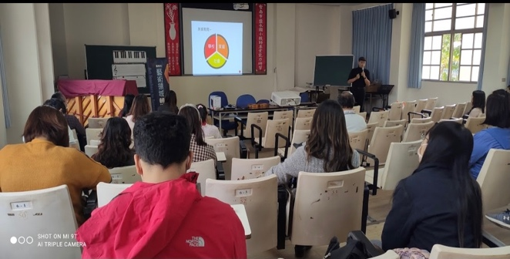  Art is life.Life is art.
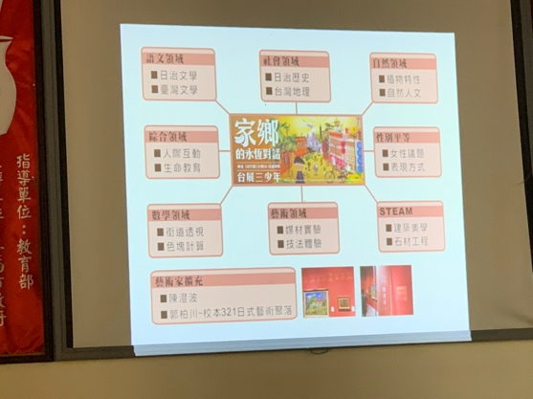  跨領域課程 | 安妮新聞～美感智能閱讀  https://youtu.be/0cPI0RfRcxM  